Innledning
Årsplanen for A2G friluftbarnehage AS er et arbeidsredskap for personalet og et informasjonsdokument for foreldre, tilsynsmyndigheter og andre samarbeidspartnere. Planen bygger på Lov om barnehager og Forskrift om rammeplan for barnehagens innhold og oppgaver.
Hensikten med denne årsplanen er å:
• Konkretisere hvordan vi arbeider med å omsette rammeplanens formål og innhold i praksis
• Beskrive hvordan vi dokumenterer, vurderer og utvikler vår pedagogiske praksis
- Synliggjøre barnehagens pedagogiske arbeid for foresatte og tilsynsmyndigheter
Vår pedagogiske filosofi og verdier

Barnet i sentrum
I A2G friluftbarnehage AS setter vi barnet i sentrum av alt vårt arbeid. Vi anerkjenner hvert barn som et unikt individ med egne følelser, behov, interesser og forutsetninger. Vårt mål er å skape en trygg og stimulerende hverdag der barna opplever omsorg, mestring og glede.

Overordnede verdier:
• Respekt - for barnet, naturen og fellesskapet
• Trygghet - som grunnlag for all utvikling og læring
• Inkludering - alle skal oppleve tilhørighet og deltakelse
• Bærekraft - omsorg for miljøet og hverandre
- Mestring - tro på egne evner og utforskning av nye muligheter


Satsingsområder

1. Sosial kompetanse
Sosial kompetanse står sentralt i vårt arbeid og arbeides med kontinuerlig gjennom hele året. Det er gjennom den grunnleggende tryggheten i seg selv og i de ulike relasjonene rundt at et positivt selvbilde dannes, som igjen skaper grobunn for utvikling og vekst og en fremming av positiv psykisk helse.
I vårt nære samarbeid med Åstveit sykehjem og Blådalen aktivitetssenter pleies relasjonen til eldre gjennom felles aktiviteter som sang, bevegelse og lesestund.

Mål:
• Barna skal utvikle empati og forståelse for andre
• Barna skal lære å samarbeide og løse konflikter på en konstruktiv måte
- Barna skal oppleve tilhørighet og mestring i sosialt samspill

Tiltak:
• Tilrettelegge for lekegrupper på tvers av alder og avdelinger
• Arbeid med følelser gjennom samtaler, litteratur og rollelek
• Voksenstøtte i konfliktsituasjoner med vekt på dialog og refleksjon
- Anerkjennende kommunikasjon mellom barn og voksne

Dokumentasjon og vurdering:
• Observasjoner og praksisfortellinger
• Barnesamtaler og evalueringer sammen med barna
• Systematisk refleksjon i personalgruppa
- Periodiske evalueringer med fokus på barnas trivsel og utvikling

2. Kommunikasjon
Kommunikasjon er et viktig satsingsområde som henger tett sammen med sosial kompetanse. Gjennom god kommunikasjon legger vi grunnlaget for språkutvikling, relasjonsbygging og demokratisk deltakelse.
Vi bruker ICDP som samspill og kommunikasjonsverktøy.

Mål:
• Barna skal utvikle et rikt og variert språk
• Barna skal oppleve at deres stemme blir hørt og respektert
- Barna skal få erfaringer med ulike kommunikasjonsformer og -verktøy

Tiltak:
• Daglige språkstimulerende aktiviteter (fortellinger, rim, regler, sanger)
• Bruk av konkreter, bilder og digitale verktøy i språkarbeidet
• Mindre samtalegrupper der alle får mulighet til å uttrykke seg
- Bevisst bruk av åpne spørsmål og undring sammen med barna

Dokumentasjon og vurdering:
• Språkkartlegging (ved behov og i samarbeid med foreldre)
• Dokumentasjon av språklige aktiviteter gjennom bilder og tekst
• Vurdering av kommunikasjonsmiljøet på avdelingsmøter
- Evaluering av barnas muligheter for medvirkning

3. Friluftsliv
Som friluftsbarnehage ser vi viktigheten av motoriske utfordringer og gleden av å bli kjent i skog og mark. Den sosiale rammen som her skapes er helt unik og en ekstra styrke i sosialiseringen. I dette tilfelle er vi så heldig å ha store kuperte uteområder, samt vår helt egen skog: her tar vi hverdagen med dens aktiviteter med oss ut!

Mål:
• Barna skal utvikle gode motoriske ferdigheter og kroppsbevissthet
• Barna skal få kunnskap om og respekt for naturen og miljøet
- Barna skal oppleve glede og mestring ved fysisk aktivitet utendørs i all slags vær

Tiltak:
• Ukentlige turer i nærmiljøet tilpasset barnas alder og forutsetninger
• Bruk av naturen som arena for lek, læring og undring
• Klatring, balansering og annen fysisk utfordring i ulendt terreng
- Miljøarbeid med fokus på bærekraft og naturvern

Dokumentasjon og vurdering:
• Fotodokumentasjon fra turer og uteaktiviteter
• Barnas egne fortellinger og tegninger fra naturopplevelser
• Planlegging og evaluering av turene i samarbeid med barna
- Vurdering av progresjon i motorisk utvikling
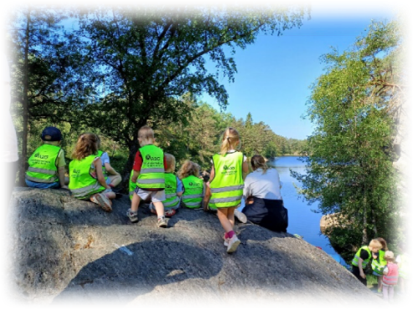

Vi er trygge på at kommunikasjon og sosialt samspill - sammen med friluftsliv legger de beste forutsetninger for barnets helhetlige utvikling og utvikling av robusthet i egen psykisk helse.

Omsetting av rammeplanens formål og innhold i praksis

Omsorg
I A2G friluftbarnehage ser vi omsorg som grunnleggende for all utvikling og læring. Omsorg handler om å se, forstå og møte barnas behov både fysisk og emosjonelt.

Slik arbeider vi med omsorg:
• Personalet er sensitive og lydhøre for barnas uttrykk og behov
• Vi tilrettelegger for trygghet gjennom forutsigbare rutiner og rammer
• Vi skaper nære relasjoner gjennom tilstedeværelse og positiv samhandling
- Vi støtter barna i å utvikle omsorg for hverandre og for naturen

Lek
Leken har en sentral plass i barnehagen vår. Den gir glede, er en grunnleggende læringsform og en viktig arena for utvikling av sosiale ferdigheter.

Slik arbeider vi med lek:
• Vi gir leken tid og rom både inne og ute
• Personalet er aktive støttespillere som observerer, deltar og beriker leken
• Vi tilrettelegger det fysiske miljøet for variert lek
- Vi forebygger og håndterer utestengelse og mobbing i leken

Læring
Læring i barnehagen skjer i samspill med andre og med omgivelsene. Vi legger til rette for helhetlige læringsprosesser som fremmer trivsel og allsidig utvikling.

Slik arbeider vi med læring:
• Vi følger barnas initiativ og interesser
• Vi tilrettelegger for utforskning, undring og nysgjerrighet
• Vi integrerer fagområdene i hverdagsaktiviteter og temaarbeid
- Vi dokumenterer og reflekterer over læringsprosessene sammen med barna

Danning
Danning er en livslang prosess som handler om å utvikle evne til å reflektere over egne handlinger og væremåter i samspill med omgivelsene.

Slik arbeider vi med danning:
• Vi støtter barna i å utvikle kritisk tenkning og etisk vurderingsevne
• Vi fremmer demokratiske verdier og praksis i barnehagehverdagen
• Vi anerkjenner mangfold og ulikhet som ressurser
- Vi legger til rette for meningsfulle opplevelser som støtter barnas identitetsutvikling og positive selvforståelse
Fagområdene i rammeplanen
I vårt arbeid er det blant annet 7 fagområder vi må forholde oss til. Vi bestreber oss på å være innom disse i vårt arbeid med de ulike temaene gjennom året.

Progresjon i fagområdene
Progresjon i barnehagen innebærer at alle barna skal utvikle seg, lære og oppleve fremgang. Barna skal få utfordringer tilpasset sine erfaringer, interesser, kunnskaper og ferdigheter.

Slik sikrer vi progresjon for de yngste barna (1-3 år):
• Fokus på trygghet, tilknytning og grunnleggende kommunikasjon
• Sansemotoriske aktiviteter og kroppslig utforskning
• Enkle konkreter og begreper knyttet til hverdagsopplevelser
- Korte, tilrettelagte aktiviteter med tett voksenstøtte

Slik sikrer vi progresjon for de mellomste barna (3-4 år):
• Utvidelse av ordforråd og begrepsforståelse
• Mer komplekse motoriske utfordringer
• Introduksjon av enkel problemløsning og eksperimenter
- Økt fokus på sosial samhandling og turtagning

Slik sikrer vi progresjon for de eldste barna (5-6 år):
• Fordypning i ulike temaer og prosjekter
• Forberedelse til skolestart gjennom konsentrasjon og utholdenhet
• Kompleks språkstimulering, tallforståelse og skriftspråkstimulering
- Ansvar for egne oppgaver og bidrag til fellesskapet
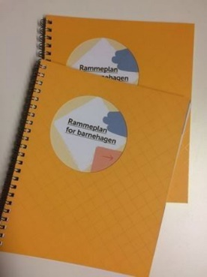

Arbeid med fagområdene i praksis

Kommunikasjon, språk og tekst:
• Daglige samtaler, høytlesning og fortellinger
• Arbeid med rim, regler, sanger og språkleker
• Tekstskaping og dokumentasjon sammen med barna
- Digitale verktøy i språkarbeidet

Kropp, bevegelse, mat og helse:
• Daglig fysisk aktivitet inne og ute
• Varierte motoriske utfordringer i naturen
• Sunt kosthold med felles måltider
- Kunnskap om kroppen og respekt for egne og andres grenser

Kunst, kultur og kreativitet:
• Formingsaktiviteter med varierte materialer og teknikker
• Musikk, sang og bevegelse som daglige aktiviteter
• Kulturelle opplevelser og tradisjoner
- Estetiske prosesser med vekt på utforskning

Natur, miljø og teknologi:
• Regelmessige naturopplevelser i alle årstider
• Utforskning av naturens mangfold og fenomener

• Miljøbevissthet og bærekraftig praksis
- Eksperimenter og enkel teknologi

Antall, rom og form:
• Matematiske begreper i hverdagssituasjoner
• Sortering, klassifisering og sammenligning
• Utforskning av former, mønstre og størrelser
- Problemløsning og logisk tenkning

Etikk, religion og filosofi:
• Samtaler om verdier, respekt og forståelse
• Markering av høytider og tradisjoner
• Filosofiske samtaler og undring
- Arbeid med vennskap og inkludering

Nærmiljø og samfunn:
• Utforskning av barnehagens nærmiljø
• Kjennskap til lokale tradisjoner og kulturarv
• Demokratisk praksis i barnehagehverdagen
- Likestilling og mangfold
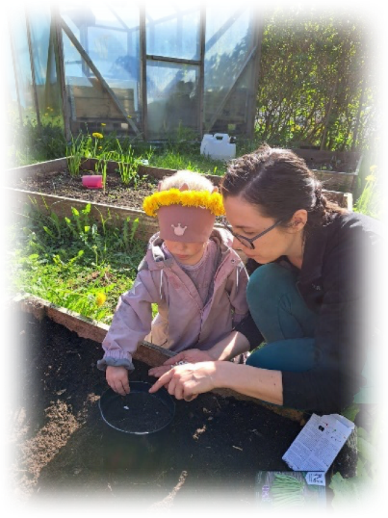
Barns medvirkning
Barns medvirkning har en sentral plass i barnehagehverdagen vår. Gjennom å medvirke i egen hverdag får barnet med seg en viktig kompetanse som de garantert får nytte av resten av livet. En kompetanse som ruster dem til samarbeid og ivaretakelse av egne behov.

Slik sikrer vi barns medvirkning:
• Vi er lydhøre for barnas uttrykk, både verbale og non-verbale
• Vi tilrettelegger det fysiske miljøet slik at barna kan gjøre selvstendige valg
• Vi observerer og dokumenterer barnas interesser og bruker dette i planleggingen
• Vi involverer barna i evaluering av aktiviteter og prosjekter
- Vi har barnesamtaler der barna får uttrykke sine tanker og meninger

Dokumentasjon av barns medvirkning:
• Praksisfortellinger som viser barnas innflytelse
• Referat fra barnesamtaler og barnemøter
• Endringer i planer basert på barnas innspill
- Fotodokumentasjon av prosesser der barna har vært medvirkende
Foreldresamarbeid
Samarbeidet mellom foreldre og barnehagen er fundamentet i vårt arbeid i barnehagen. Da dere kjenner barnet deres best, blir dette samarbeidet en forutsetning for at barnehagen kan bygge sin virksomhet på barnas erfaringer og livsvilkår.

Formelt samarbeid:
• Foreldremøter to ganger i året (september og juni)
• Foreldresamtaler to ganger i året (oktober/november og april/mai)
• Foreldreråd: alle foreldrene i barnehagen
• FAU: 2 foreldre fra hver avdeling
- SU: Leder og nestleder i FAU + 2 representanter fra eierne + 2 representanter fra personalet + styrer

Uformelt samarbeid:
• Daglig kontakt ved bringing og henting
• Digitale kommunikasjonskanaler
• Foreldrekaffe og arrangementer
- Ad hoc-samtaler ved behov

Foreldrenes medvirkning:
• Mulighet for innspill til årsplan og månedsplaner
• Evaluering av barnehagens arbeid gjennom årlige brukerundersøkelser
• Deltakelse i utviklingsarbeid gjennom SU
- Løpende dialog om barnets trivsel og utvikling
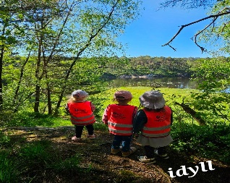

Overganger

Tilvenning:
• 3 sammenhengende dager, her er fokuset å bli kjent og skape trygg ramme for barn og foreldre
• Om ønskelig kan tilvenningsperioden vare lengre, bare avtal med personalet!
• Førstegangssamtale med foreldre før oppstart
• Primærkontakt for barn og foreldre i tilvenningsperioden
- Gradvis tilvenning til barnehagens rutiner og aktiviteter

Overgang fra liten til stor avdeling:
• Hver avdeling har en liten og en stor side. Her er tett samarbeid og barna blir kjente med alle barn og voksne.
• Vår intensjon er at barna skal flytte innad på avdelingen -- men hensyn til helheten gjør at dette ikke alltid lar seg gjøre.
• Besøksdager på ny avdeling i forkant av overgangen
• Overføringssamtaler mellom pedagoger
- Foreldresamtale før flytting til ny avdeling

Overgang til skole:
• Samarbeidsskolene våre er Kalvatræet og Eidsvåg skole, men vi sokner til flere skoler og samarbeider med dem når det er naturlig (at de får barn fra oss)
• Besøksdag i barnehagen og besøksdag på skole
• Brevveksling og kanskje en felles tur
• Skoleforberedende aktiviteter gjennom hele siste barnehageår
• Overføringssamtaler med skolen (etter samtykke fra foreldre)
- Avslutningsseremoni for skolestartere

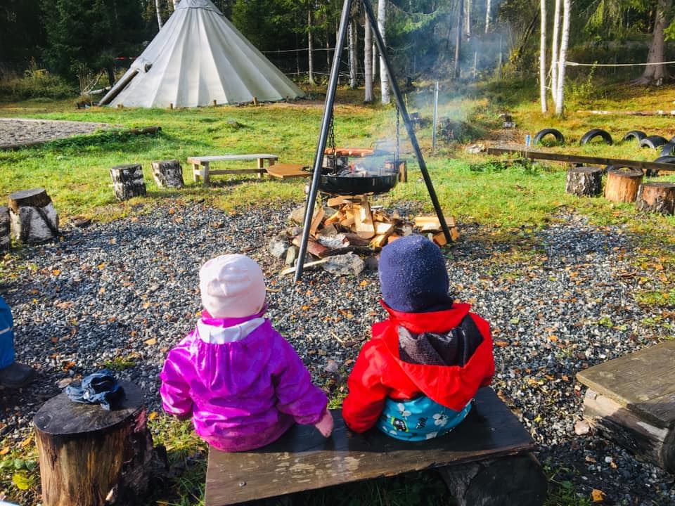

Førskolebarna:
Vi jobber med ulike temaer innenfor satsningsområdene til barnehagen på en tverrfaglig måte, slik at vi også er innom de ulike fagområdene i Rammeplanen.

Spesifikke mål for førskolegruppa:
• Utvikle selvstendighet og ansvarsfølelse
• Styrke konsentrasjon og utholdenhet
• Utvikle sosial kompetanse og samarbeidsevne
- Oppleve mestring og tro på egne evner

Aktiviteter for førskolegruppa:
• Ukentlige førskolegrupper med skoleforberedende aktiviteter som samarbeid, turtaking, fargelegging, kategorisering. Vi følger barns initiativ:om de vil skrive eller regne støtter vi dem – men den formelle læringen skal skolen ta seg av.
• Turer med særlig fokus på utfordring og mestring
• Spesielle ansvar og oppgaver i barnehagen, hjelpe til med de yngste – påkledning, en hånd å holde i på tur, etc
- Overnatting ute i lavvo som avslutning på barnehageåret

Vurderingsarbeid
Systematisk vurderingsarbeid legger grunnlaget for barnehagen som lærende organisasjon. Vi vurderer jevnlig det pedagogiske arbeidet for å sikre at alle barn får et tilbud i tråd med barnehageloven og rammeplanen.

Hva vi vurderer:
• Barnas trivsel og utvikling
• Kvaliteten på samspillet mellom barn og voksne
• Barnegruppens sammensetning og fungering
• Det pedagogiske innholdet og aktivitetene
• Foreldresamarbeidet
- Progresjonen i barnas tilbud

Hvordan vi vurderer:
• Systematiske observasjoner
• Praksisfortellinger og dokumentasjon
• Barnesamtaler og barns evalueringer
• Foreldresamtaler og brukerundersøkelser
• Refleksjon i personalgruppen
- Avdelingsmøter, personalmøter og planleggingsdager

Dokumentasjon som grunnlag for vurdering:
• Bilder og tekst fra aktiviteter og prosjekter
• Referater fra møter
• Barnas produkter og uttrykk
• Pedagogisk dokumentasjon av prosesser
- Kartlegginger (ved behov og med samtykke)

Barnehagens aktivitetsplikt og arbeid med barnas psykososiale miljø (jf. barnehageloven kap.8)

I A2G Friluftsbarnehage AS har vi nulltoleranse for mobbing, krenkelser og andre negative handlinger mellom barn, og mellom barn og voksne.
Vi arbeider systematisk og forebyggende med å skape et trygt og godt omsorgs- og lekemiljø for alle.
Personalet har plikt til å:
- følge med i barnas trivsel og samspill gjennom observasjon i det daglige
- gripe inn ved mistanke om utestengelse eller negative handlinger – både fysisk og verbalt
- varsle styrer, som undersøker og setter i verk tiltak i samarbeid med foresatte dersom vi, barnet selv eller dere foreldre opplever at barn ikke har det trygt og godt i barnehagen

Det psykososiale arbeidet er forankret i rammeplanens verdigrunnlag og skjer gjennom strukturert arbeid med sosial kompetanse, barnesamtaler, praksisfortellinger og tett samarbeid med foreldre. I personalgruppen jobber vi aktivt med relasjonskompetansen og refleksjon gjennom medarbeidersamtaler og faglige møtepunkter, for hele tiden å utvikle vår praksis. Et trygt og godt arbeidsmiljø blant de ansatte danner grunnlag for et stabilt og omsorgsfullt miljø for barna, der alle blir sett, hørt og møtt på en respektfull måte.

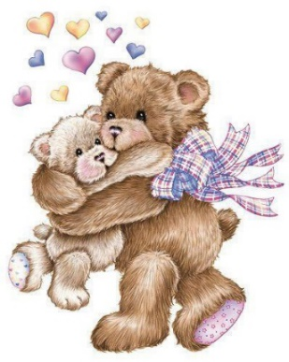
Mangfold og arbeid med kultur, religion, livsyn og verdier

Hos oss skal alle barn oppleve tilhørighet uavhengig av bakgrunn, språk, kultur, livssyn eller familiesammensetning.
Vi synliggjør mangfold blant barna gjennom:

- markering av ulike tradisjoner og høytider (for eksempel FN-dagen, jul, samisk uke, Eid, Diwali m.m.)

- barnebøker, sanger og konkret materiell som speiler ulike kulturer, språk og familietyper

- samtaler og filosofiske undringsstunder om verdier som respekt, likeverd og medbestemmelse

Målet vårt er å gi barna erfaring med åpenhet og nysgjerrighet, og bygge grunnlag for toleranse, fellesskap og respekt i et flerkulturelt samfunn.


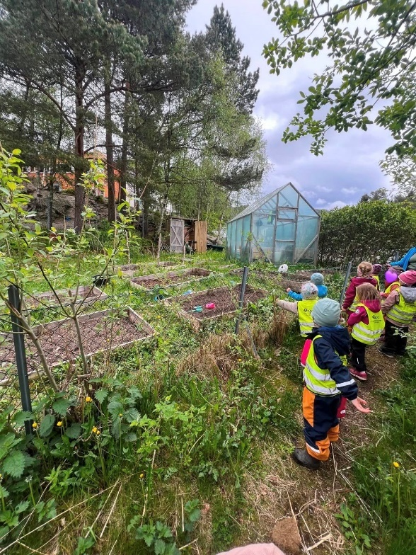

Mat og måltider i barnehagen
Måltidene i barnehagen er en viktig pedagogisk arena der vi legger vekt på fellesskap, matglede og gode vaner. Barna får delta i forberedelser og samtaler rundt mat – særlig når vi lager mat ute i naturen, på tur og fra egen kjøkkenhage.
Vi arbeider for å:
- legge til rette for rolige måltider preget av fellesskap, gode samtaler og selvstendighet
- tilby sunn, variert og næringsrik mat, og involvere barna i dyrking, høsting, enkel matlaging og servering
- utvikle barnas forståelse for hva mat er og hvor den kommer fra, bl.a. ved å bruke barnehagens kjøkkenhage og lage mat på bål.

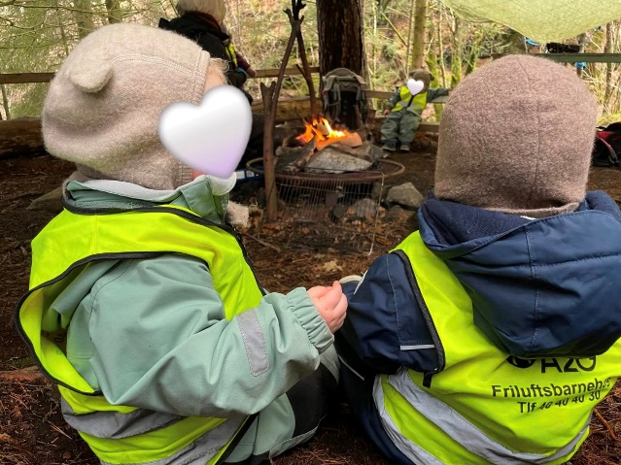

Årets temaer:

Naturens syklus:
Dette året ønsker vi å arbeide med naturens syklus som et gjennomgående tema i barnehagen.
Naturen er i stadig endring, og gjennom året får barna oppleve hvordan liv utvikler seg, forandrer seg og henger sammen. Ved å følge naturen gjennom de ulike årstidene kan barna erfare hvordan planter spirer, vokser, blomstrer og visner, og hvordan dyr, fugler og insekter tilpasser seg naturens rytme.
Gjennom turer i nærmiljøet, i skogen og på barnehagens uteområder får barna mulighet til å observere naturens forandringer på nært hold. Vi følger med på tegn i naturen gjennom året, som vårens første spirer, sommerens mangfold av planter og smådyr, høstens farger og frø, og vinterens ro og hvile i naturen. Gjennom slike erfaringer kan barna få en begynnende forståelse av naturens kretsløp og sammenhengen mellom levende organismer og miljøet rundt oss.
Naturens syklus gjelder også oss mennesker. Kroppen vår utvikler seg og forandrer seg gjennom livet, og vi trenger både bevegelse, hvile og omsorg for å ha det bra. Når barna får være aktive ute i naturen og bruke kroppen i lek og utforskning, kan de oppleve bevegelsesglede, mestring og fellesskap. På denne måten kan arbeidet med naturens syklus også sees i sammenheng med temaer som kropp, helse og fysisk aktivitet.
Barna får være aktive deltakere i utforskningen av naturen. Vi undrer oss sammen, stiller spørsmål og undersøker det vi finner i naturen. Gjennom lek, samtaler og praktiske aktiviteter kan barna få erfaringer som stimulerer nysgjerrighet, naturglede og respekt for naturen.
Vi kan for eksempel så frø og følge hvordan planter spirer og vokser, observere dyr og insekter og samle naturmaterialer som kan brukes i lek og kreative aktiviteter. Barnehagen har også en fuglekasse, der vi kan følge fuglenes liv om våren. Barna kan være med å observere når fuglene bygger rede, legger egg og når fugleungene klekkes. Dette gir barna en konkret og nær opplevelse av livets syklus i naturen og gir gode muligheter for undring og samtale.
For å arbeide med naturens syklus vil personalet:

- legge til rette for naturopplevelser gjennom hele året
- observere og samtale med barna om årstider og naturens forandringer
- skape rom for undring, spørsmål og utforskning i møte med naturen
- la barna følge naturlige prosesser over tid, som spiring, vekst og nedbrytning
- bruke naturmaterialer i lek og skapende aktiviteter
- legge til rette for fysisk aktivitet, utforskning og mestring i naturen
- dokumentere og reflektere sammen med barna over det vi opplever

Gjennom arbeidet med naturens syklus ønsker vi å gi barna erfaringer som kan bidra til forståelse for sammenhenger i naturen, og til å utvikle respekt og omsorg for livet rundt oss.

Psykisk helse:
Denne høsten jobber vi med
psykisk helse her i barnehagen. Det handler om å legge til rette for at barn opplever trygghet, tilhørighet, mestring og gode relasjoner i hverdagen.
I A2G friluftsbarnehage arbeider vi bevisst for å skape et inkluderende og omsorgsfullt miljø hvor hvert barn blir sett, hørt og anerkjent.
Vi påser at vi alltid arbeider i henhold til Rammeplanen for barnehager. Den krever at vi som barnehage skal ha en helsefremmende og forebyggende funksjon. Vi skal fremme både fysisk og psykisk helse, og bidra til barnas trivsel, livsglede, mestring og følelse av egenverd.
Gjennom trygge og stabile voksne, gode relasjoner og forutsigbare rammer legger vi grunnlaget for barnas trivsel og utvikling. Vi støtter barna i å sette ord på følelser, utvikle sosial kompetanse og håndtere utfordringer i samspill med andre.

Lek, vennskap og positive opplevelser i fellesskapet er sentrale arenaer for å styrke barnas selvfølelse, psykiske helse og robusthet i møte med livet.

A2G friluftsbarnehage setter barns rett til medvirkning over egen hverdag svært høyt. Når barn får mulighet til å uttrykke sine ønsker og behov opplever de å bli tatt på alvor og å ha innflytelse på eget liv. Dette styrker barns selvfølelse, opplevelse av mestring og en egen identitet. Medvirkning øker også motivasjon og engasjement i hverdagen, noe som i tur styrker følelsen av tilhørighet i felleskapet. Dette legger grunnlaget for trygge, selvstendige og robuste barn, og er e svært viktig del av arbeidet med psykisk helse.

Ved å være tilstedeværende, oppmerksomme og støttende voksne kan vi bidra til å forebygge vansker og tidlig fange opp barn som trenger ekstra støtte.
Samarbeid med foresatte er også en viktig del av arbeidet, slik at vi sammen kan ivareta barnets helhetlige trivsel og utvikling.
For å sikre barns utvikling av god psykisk helse vil personale:
- Bruke sensitivitetsprogrammet ICDP som metode bevisst i hverdagen
- Samtaler om følelser
- Lese om følelser, eks. Pinnsvin og kanin bøkene
- Hjertevenn ukene
- Vennskapssanger
- Selvhevdelse
- Null toleranse for mobbing (bhg.loven kap. 8)
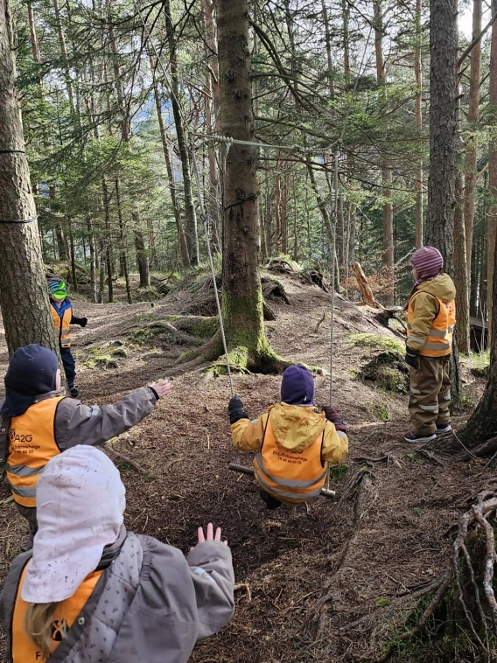
Naturlekeplassen vår: Hos oss er naturlekeplassen en sentral del av barnehagens pedagogiske arbeid og hverdag. Naturen gir barna et rikt og variert læringsmiljø hvor lek, utforskning og mestring står i sentrum.
Gjennom arbeid med naturlekeplassen ønsker barnehagen å gi barna gode opplevelser ute, glede, utvikle respekt for naturen og styrke barnas fysiske, psykiske, sosiale og emosjonelle utvikling.
Det er en unik læringsarena der barna kan lære om egen kropp, egne motoriske evner, og som innbyr til kreativ og fantasifull lek.

Barna bruker egne sanser; de hører, lukter, smaker, kjenner på og får ulike erfaringer med å være ute alt etter årstid, vær og terreng.
Ved at de selv får oppleve glede og «skogens ro» kan de gjennom disse erfaringene lære mer om hvorfor det er så viktig å ta vare på naturen vår og lære om miljøbevissthet.

Barna skal utvikle respekt for naturen, ta vare på omgivelsene og lære enkle prinsipper om naturvern. I barnehagen vår vil barna allerede fra tidlig alder få bli med på turer i skog og mark tilpasset til deres nivå.

For de yngste barna er det mye fokus på sansing, trygg utforskning og grunnleggende motoriske erfaringer.
Personalet legger til rette for kortere turer, trygge rammer som gir barna mestringsfølelse, nysgjerrighet og som introduksjon før de lengre turene på store-siden.

Barna som ikke kan gå enda sitter i bæremeis, imens de minste får en trygg hånd å holde i.
Videre får de minste barna oppleve naturen gjennom å krabbe, gå, klatre på små steiner og stokker, kjenne på ulike naturmaterialer, se på småkryp og oppleve vær og årstider.
Målet er at de skal oppleve glede og mestring ved å ferdes i naturen og lære selvstendighet med å gå i ulendt terreng med oppfordring til å klare litt mer selv over tid.

På våren tar vi med mat i sekken og hengekøyer til soving.
Gjennom turene får barna oppleve naturen på nært hold, utforske omgivelsene, bruke fantasien i lek og oppleve fellesskap med andre barn. Turene gir også rom for ro, undring og samtaler om det barna ser og opplever.

De større barna får større utfordringer og lærer enda mer selvstendighet i naturen. De kan klatre høyere, balansere på stokker, bygge hytter, bruke naturmaterialer i lek og samarbeide i ulike aktiviteter. Barna får også delta mer aktivt i å forme naturlekeplassen (vårt eget skogsområde) gjennom å flytte pinner, bygge hinderløyper, lage samlingsplasser eller bidra til å ta vare på området.
Vårt eget skogsområde gir barna mulighet til å oppleve naturens endringer gjennom hele året. Ref. naturens syklus over her.

Ved å være ute i skogen så øker man grovmotorikk, kroppsbeherskelsen, balanse, styrke og koordinasjon. Ujevnt terreng, stokker, steiner, bakker og naturlige hindringer utfordrer barna på en variert måte som styrker kroppen. Barna får erfare hva man kan mestre, samtidig som de lærer å vurdere risiko og utvikle trygghet i egne bevegelser.
Vi bruker ofte bål til å lage mat ute i skogen, og barna får blant annet være med på å spikke pinner til grilling av pølser eller pinnebrød.
Barnas nysgjerrighet og initiativ tas på alvor, og personalet følger opp det barna viser interesse for. Ved å legge til rette og vise engasjement, så er målet at naturlekeplassen blir et sted hvor barna opplever glede, læring, fellesskap og mestring- uansett årstid og vær. Dette i tråd med hva rammeplanen sier: «Barnehagen skal legge til rette for at barnehagen kan få et mangfold av naturopplevelser og få oppleve naturen som arena for lek og læring. (Rammeplanen, 2017)
Ved pedagogisk arbeid med naturlekeplassen må personalet:
*La barna få medvirke aktivt med at de får komme med ideer til lek, aktivitet og hvordan skogen vår kan brukes
* Undre seg å reflektere i samtale med barna og gjennom lek, utforskning, læring få opplevelser i naturen

* Lage/opparbeide et eget referanseområde (hver enkelt avdeling har sitt) i skogen vår som barna kan oppleve tilhørighet til, besøke ved ulike årstider og ta vare på sammen.

* Oppfordre og motivere barna slik at de får oppleve selvstendighet og mestring ved å klare selv i ulikt terreng og natur.
* Samtale i samlingsstunder og på turer i nærområdet eller ved referanseplass om årstider, bærekraft og hvordan vi kan ta vare på naturen og jorden vår.

* Vise til hvilke planter, insekter og dyr vi har i naturen ved hjelp av bøker, konkreter, sanger og andre verktøy, men også ved at de selv får erfaring med å bruke sansene: kjenne, lukte og se på ute i naturen.

* Arbeide med barna i kjøkkenhagen vår. La barna få kjennskap med prosessen bak veksten til planter, grønnsaker og liv og at det også er slik vi får mye av maten vi spiser.

* Bruke ulike materialer vi finner i naturen til kreative formingsaktiviteter.

* La barna få erfaringer sammen med personalet med hva de ulike årstidene tilbyr av lek og opplevelser vi kan gjøre sammen, eksempelvis ake, leke med vann, se på livet i fjæren, gå på spennende insektsjakter etc.

Eiers lokale tilpasninger til pedagogisk praksis
A2g friluftbarnehage AS har som eier valgt å ha et særlig fokus på friluftsliv og naturopplevelser som en integrert del av det pedagogiske arbeidet. Dette innebærer:
• Store kuperte uteområder, egen kjøkkenhage og egen skog som pedagogisk arena. I skogen har vi 3 opparbeidede områder med bla. Grillhytte, multihus og ulike friluftsliv aktiviteter.
• God bemanning for å sikre trygghet på turer og i uteaktiviteter (deltakere, VTA)
• Kompetanseutvikling for personalet innen friluftsliv og naturfag
• Utstyr og materiell som støtter opp under friluftslivsprofilen som f.eks. hengekøye til hvile for de yngste.

Organiseringen av barnehagen bygger på:

• Lov om barnehager
• Vedtektene for barnehagen
• Rammeplanen med de 7 fagområdene
• Årsplan
• Månedsplan
• Dagsrytme
- Planleggingsdager og andre møter
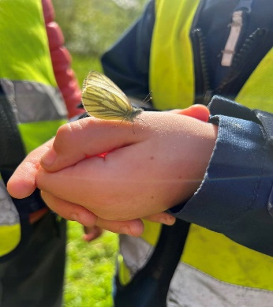

Samarbeid med andre instanser
Barnehagen samarbeider med ulike hjelpetjenester ved behov for å sikre alle barn en god oppvekst.
Pedagogisk-psykologisk tjeneste (PPT):
- vi henvender oss for veiledning og vurdering når et barn kan ha behov for særskilt tilrettelegging
- samarbeid skjer alltid i dialog med foresatte og med deres samtykke
Barnevernet:
- personalet har opplysningsplikt hvis vi er bekymret for at et barn ikke har det trygt
- ved bekymring drøftes dette med foreldre dersom det ikke bringer barnet i fare
- vi samarbeider med barneverntjenesten ved behov for tiltak, og er opptatt av en trygg og respektfull prosess
Andre aktuelle samarbeidspartnere:
- Helsestasjon, fysioterapitjeneste, logoped
- skoler og andre barnehager i nærmiljøet
- Åstveit sykehjem og Blådalen aktivitetssenter som del av vårt arbeid med å la generasjoner møtes
• Bergen kommune
- NLA
- Åsane vidergående
- Åstveit ungdomsskole
- Åstveithallen

Samarbeid på huset:
A2g friluftbarnehage AS ser på barnehagen som en enhet, ikke 3 avdelinger. Dette krever et tett samarbeid på tvers av avdelingene.
Vi er opptatt av å skape et barnehagemiljø der barna får erfare og være betydningsfulle for fellesskapet.
Vi har alle markeringer felles.
Barnehagens års-hjul:

AUGUST
Hoved tema: Naturens syklus
Tema aug – nov: Psykisk helse
AUGUST
Fagområdet: Kommunikasjon, språk og tekst
• Fokus på trygghet og relasjonsbygging
• Etablering av rutiner og gruppetilhørighet
- Bli kjent med barnehagens inne- og uteområder

SEPTEMBER
Fagområdet: Kropp, bevegelse, mat og helse
• 07.09: Planleggingsdag (mandag) - barnehagen er stengt
• 09.09: Foreldremøte

OKTOBER Fagområdet: Nærmiljø og samfunn
- Uke 43: FN-uken (FN-dagen: fredag 24.oktober)
- Fokus på barns rettigheter i forbindelse med FN-dagen
• Okt./nov: foreldresam/ utv.samtaler
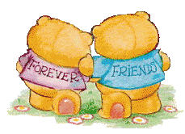

NOVEMBER Fagområdet: Kunst, kultur og kreativitet
• 06.11: Planleggingsdag (fredag) - barnehagen er stengt
• Avslutning av temaarbeidet
- Evaluering sammen med barna

DESEMBER
Tema: JUL Fagområdet: Etikk, religion og filosofi
• 11.12: St. Lucia (foreldrekaffe)
• 18.12: Nissefest
• Fokus på julens tradisjoner og verdier
- Skapende aktiviteter knyttet til jul

JANUAR
Tema jan -mai: Naturlekeplassen vår Fagområdet: Natur, miljø og teknologi
• 29.01: planleggingsdag (fredag) – barnehagen er stengt

FEBRUAR Fagområdet: Antall, rom og form
• Videre utforsking
• Eksperimenter og oppdagelser
- Samefolkets dag markeres 6. Februar mer om samene?

MARS Fagområdet: Etikk, religion og filosofi
• Fokus på naturens vårtegn
• Såing og spiringsforsøk Påskeaktiviteter

APRIL Fagområdet: Nærmiljø og samfunn
• April/mai: foreldresamtaler / utviklingssamtaler
• Avslutning og oppsummering av temaet sammen med barna

MAI
Tema: 17.MAI Fagområdet: Nærmiljø og samfunn
• 07.05: Planleggingsdag (fredag)
• 26.05: Foreldremøte - nye barn
• 27.05: Besøks dag
• 28.05: Planleggingsdag (fredag)
• Fokus på norske tradisjoner og nasjonaldag
- Demokrati og medbestemmelse tilpasset barns nivå

JUNI
Tema: SOMMER Fagområdet: Kommunikasjon, språk og tekst
• 03.og 10.06: Besøks dag
• 19.06: Sommerfest (Korgfest)
• Avslutning for skolestartere
Overnatting i lavvo for førskolebarna

JULI
Tema: FERIEAVVIKLING Fagområdet: Kommunikasjon, språk og tekst
• Fokus på lek og sommeraktiviteter
- Vannlek og uteliv

